2025年北京市西城区公共阅读空间
考评申报材料

公共阅读空间名称：
申报单位（盖章）：
申报日期： 2025年 月 日

目 录

一、2025年北京市西城区公共阅读空间考评申报承诺书 4
二、2025年北京市西城区公共阅读空间考评申报表 5
三、公共阅读空间自评报告 13
1. 设施与设备 13
1.1免费空间 13
1.2功能分区 14
1.3阅读设施 15
1.4空间设计 16
2. 经费与人员 17
2.1经费投入 17
2.2人员素养 18
2.3志愿服务 19
3. 文献资源 20
3.1纸质图书 20
3.2报刊 21
3.3数字资源 22
3.4文献质量 23
3.5更新图书（新参评空间无需填写） 24
3.6藏书主题 25
4. 阅读服务 26
4.1开放时间 26
4.2总流通 26
4.3线上阅读 27
4.4阅读活动 28
4.5社区粘合度及延伸服务 29
4.6品牌特色 30
4.7创新服务及特殊群体服务 31
5. 业务管理 32
5.1图书分类 32
5.2财务管理 33
5.3档案材料 34
5.4环境卫生 35
5.5防火安全 36
5.6社会公示 37
四、其他与申报内容相关的材料 38
五、申报单位签字盖章 39
六、考评专家意见 40
七、考评领导小组意见 41

一、2025年北京市西城区公共阅读空间考评申报承诺书

2025年北京市西城区公共阅读空间考评申报承诺书

＿＿＿＿＿＿＿＿＿＿＿＿＿＿单位（公司）郑重承诺：
我单位自愿申报2025年北京市西城区公共阅读空间考评，并郑重承诺如下：
1.申报单位有健全的财务制度和独立核算的会计机构，经营状况良好；
2.申报单位三年内不存在重大违法、违规行为；
3.申报单位三年内不存在重大不良信用记录；
4.申报单位在考评年度内不存在经营异常的情况；
5.申报单位填报的信息均真实、准确、合法，申报材料不存在不符合事实或弄虚作假的情况；
6.申报单位组织举办的文化活动内容积极向上，没有违反与攻击国家宪法和法律法规的内容；
以上如有不实之处，自愿承担相应的法律责任及一切不良后果。

特此承诺！

(单位公章)
法定代表人签字：
2025年 月 日

二、2025年北京市西城区公共阅读空间考评申报表

2025年北京市西城区公共阅读空间考评申报表

申报单位
公共阅读空间
主要负责人
项目联系人
联系电话
电子邮箱
空间地址
申报日期

填 写 要 求

- 封面加盖申报单位公章。
- 涉及名称、姓名一律使用全称。
- 内容一律以word文档格式宋体小四号字填写。
- 除公共阅读空间负责人外，根据实际情况，填写其他工作人员的详细信息。
- 公共阅读空间考评指标统计时间为2024年11月1日至2025年10月31日。
- 本表栏目未涵盖或与考核指标体系规定相悖的内容，均按考核指标体系规定执行，需要说明的，请另附纸说明。
- 请单独提供以下电子文件：
1.公共阅读空间简介（word）；
2.精选公共阅读空间形象照片5张，活动照片10张，大小≧2M；
3.在架可供阅读纸质图书书目（excel）；
4.年更新纸质图书书目（excel）；
5.全年公益阅读推广活动电子版档案（压缩文件）：签到表（可拍照）、活动照片、视频、文字记录、媒体宣传截图或纸媒扫描图等支撑材料。
6.申报单位上一年度财务资料（包括第三方出具的审计报告，本单位财务部门出具的资产负债表、损益表等）。

公共阅读空间基本情况
公共阅读空间名称 |  | 公共阅读空间成立时间 | 年 月 日
是否有图书销售  （出版物销售许可证） | 是□ 否□ | 出版物销售许可证  （民办非企业单位登记证书”或“社会团体法人登记证书”）是否年检 | 是□ 否□  年检时间：
单位类型  （请在申请项目后打√） | 国有□ 民营□ 民非□ 社团□ 其他□ （请注明）
公共阅读空间场地属性 | 政府免费提供□ 租赁□ 自购□ 其他□ （请注明）
是否参评并通过2024年度西城区阅读空间考评 | 是□ 否□
公共阅读空间简介  (需另提交word版原件） | 说明：介绍包括空间面积、藏书量（种/册）、免费坐席数量、服务对象及服务情况（年接待人次、活动场次等）；介绍空间特色、品牌文化活动或创新服务等。限400字以内。
何时何地受何部门奖励或处罚

空间整体结构（附照片3-6张）
公共阅读空间照片
照片中要展示出空间门头
清晰 美观 完整

公共阅读空间照片
照片中要展示空间整体特色
清晰 美观 完整
公共阅读空间照片
照片中要展示空间整体特色
清晰 美观 完整

资质证明：营业证照或民办非企业单位登记证书或社会团体法人登记证书
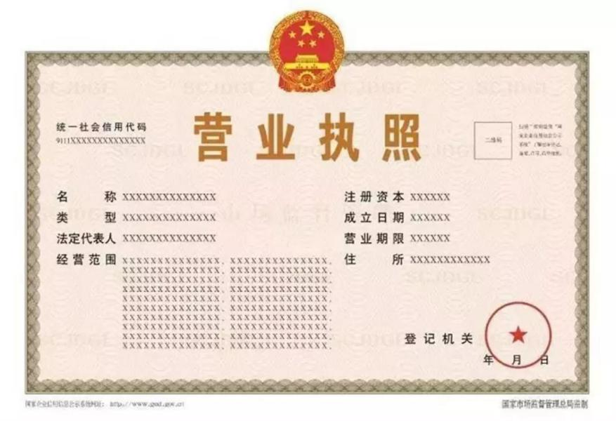
如开展出版物销售，请提供许可证明：出版物经营许可证（如分公司还需提供分支机构备案证明）及2024年检情况截图

资质证明：开户许可证
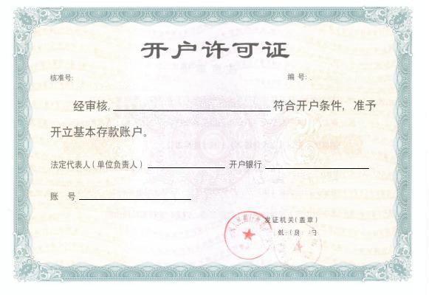
运营场所房屋产权证明、场地租赁合同（或使用协议）等能明确产权链关系的相关材料

公共阅读空间负责人情况
姓 名 |  |  | 性 别 |  |  | 出生年月
毕业院校 |  |  | 专业技术职称
最高学历 |  |  | 联系手机
微信号、email
通信地址（邮编）
工作单位及职务
社会兼职
参加行业培训情况
本行业从业年限及主要经历
本行业的主要业绩或获得奖励
空间负责人身份证照片 | 正面： |  |  | 背面：

公共阅读空间人员情况(人数应与2.2中第1项内容保持一致)
姓名 | 岗位及职责 | 学历 | 手机号码 | 出生  年份 | 毕业院校 | 是否阅读推广人

三、公共阅读空间自评报告

1. 设施与设备

1.1免费空间
指读者可免费进入、免费阅读和免费使用的空间，须设有显著且常设的公益性标识
（1）公共阅读空间总面积（平方米）： ；
（2）免费开放空间面积（平方米）： ；
（3）免费开放空间占空间总面积比例（%）： 。
（请提供公共阅读空间面积证明材料，附平面图展示空间整体及免费区域，在此页中粘贴并加盖公章，一页不够可插页）

1.2功能分区
功能分区请注明区域类型
（1）是否有儿童与成人读者的分区，并配有相应读物： 是 否
（2）是否有阅读区与活动区、展示区的分区：是 否
（如有以上区域，相应位置应有显著标识，请分别提供照片并注明。照片在此页粘贴，加盖公章，一页不够可插页）

1.3阅读设施
- 免费坐席数量（个）： ；
- 是否有免费坐席的固定标识：是 否
- 是否有免费Wifi及显著标识： 是 否
（如有以上设施设备，相应位置应有显著标识，请分别提供照片并注明。照片在此页粘贴，加盖公章，一页不够可插页）

1.4空间设计
（1）空间是否有主题：是 否；
（2）空间主题： ；
（3）公共阅读空间内部和外部设计装饰风格（请提供空间内外设计装修效果照片2-4张）

经费与人员

2.1经费投入
1、考评期（2024年11月1日-2025年10月31日）内经费总投入： 万元；
（1）房租投入： 万元；装修改造投入： 万元；
（2）人工投入： 万元；
（3）水电投入： 万元；
（4）阅读资源购置投入： 万元；
（5）活动开展投入： 万元；
（6）其他投入： 万元
2、比去年增加经费投入： 万元（新参评空间无需填写）
（请提供经费投入的有效证明，如会计凭证、房租合同、发票、会议纪要、预算批复文件等，并加盖公章，一页不够可插页）

2.2人员素养
（1）公共阅读空间工作人员总数： 人；
（2）专科及以上学历人数： 人；
（3）考评期内是否获得区级以上荣誉：是 否；
（4）公共阅读空间设专职工作人员 名，专职人员姓名： （可填多人）；
（5）考评期内参加公共阅读空间业务培训 次。
（请提供人员学历证书扫描图，荣誉证书扫描图，并加盖公章，一页不够可插页）

2.3志愿服务
- 公共阅读空间是否设立志愿服务项目：是 否，志愿服务项目名称及ID： ；
- 公共阅读空间是否参与“书香西城”阅读服务志愿项目：是 否，参与次数： 。
（请填写考评期内志愿服务记录，并提供照片和服务签到表等支撑材料。自有志愿项目需另附“志愿北京”平台注册的团队信息及项目信息截图，一页不够可插页）

序号 | 时间 | 地点 | 参与项目名称 | 志愿者人数

文献资源

3.1纸质图书
在架可供阅读纸质图书（塑封图书不计入）总量及种类： 种 册
序号 | 种类（ISBN） | 题名（书名） | 数量（册） | 备注
（请按上表格式另做excel表格，按“种类（ISBN）”排列顺序，仅提交电子版，无须打印装订入申报书。请提供在架图书照片1-2张，请在此页中粘贴，一页不够可插页）

3.2报刊
在架可供读者阅读纸质报刊种数（发行日期须为近两年）： 种 期。

序号 | 种类（ISSN） | 报刊题名 | 数量（期） | 备注
（请填写以上表格，可根据情况增减行数；提供报刊订阅记录原始凭证及上架照片1-2张，粘贴在此页，一页不够可插页）

3.3数字资源
（1）是否有获取和展示数字资源的专用设备：是 否；
（2）数字资源合计： 种；
（3）供读者使用的电子阅读设备名称： ，数量（台）： ；
（4）是否发挥了公共图书馆数字资源宣传推广平台作用：是 否。

资源类型 | 名称 | 种数 | 获取来源 | 服务设备
电子出版物
（图书）
电子出版物
（报刊）
数据库
其他
（自建资源）
（请参照以上表格提供数字资源情况，仅提交电子版，无须打印装订入申报书。请附数字阅读区、电子阅读设备、宣传推广公共图书馆数字资源的相关照片，一页不够可插页）

3.4文献质量
（1）是否设立“习近平新时代中国特色社会主义思想主题出版物”专架专柜：是 否；
（2）是否正式出版物：是 否，出版物内容是否积极向上：是 否；
（3）是否设有好书或新书推荐榜单等优秀出版物推荐：是 否。
（请提供相关证明材料并附照片2-3张，一页不够可插页）

3.5更新图书（新参评空间无需填写）
考核期内更新纸质图书数量 种 册，同比增长（按图书种类计算）： %。

序号 | 种类（ISBN） | 题名（书名） | 数量（册） | 备注
（请按上表格式做excel图书书目文件，按“种类（ISBN）”排列顺序。仅提交电子版，无须装订入申报书。提供图书来源凭证，一页不够可插页）

3.6藏书主题
（1）是否具有藏书主题：是 否，主题： ；
（2）藏书主题是否有特色：是 否。
（请以文字简要描述并附照片1-2张，一页不够可插页）

阅读服务

4.1开放时间
- 开放时间： ；
- 每周开放时间，以小时计算： 小时/周；
（3）节假日期间是否关闭，关闭 天。
(请提供开放时间公示牌照片)

4.2总流通
公共阅读空间考核期内总流通人次： 人次。
(提供统计证明，如计数器列表或截图、到访登记表等，一页不够可插页)

4.3线上阅读
线上阅读： 人次（包括线上举办的各类阅读活动所涉及的参与读者数量的统计）
序号 | 名称 | 时间 | 举办平台 | 参加人次

(请填写以上表格，可根据情况增减行数；提供线上阅读统计证明，如系统截图、照片等，一页不够可插页)

4.4阅读活动
阅读活动： 次/年（线上、线下开展的免费讲座、培训、展览、故事会、读书会、真人图书馆、知识体验活动等，每场活动不少于20人，按照《西城区公共阅读空间举办活动管理办法》报备、组织和总结的活动）

序号 | 活动主题 | 时间 | 地点 | 活动类型 | 线上/线下 | 参加人数
（填写以上表格，可根据情况增减行数；提供活动的电子版档案，包括：签到表、活动照片和视频、文字记录、媒体宣传等照片或截图等支撑材料，并附活动精选照片3张，一页不够可插页）

4.5社区粘合度及延伸服务
（1）是否有公众号、视频号：是 否，粉丝数量： 个，年推送阅读类文章： 篇；
（2）服务读者的微信群 个，群成员合计 人；
（3）是否为周边社区或单位提供阅读服务：是 否；
（4）考核期内是否发生12345投诉：是 否，投诉是否有不良影响：是 否。
（提供公众号等自媒体推送列表、微信群信息页面截图、后台关注人数等信息截图或照片、协议扫描件或其他证明材料，粘贴在此页，一页不够可插页）

4.6品牌特色
- 阅读活动是否有主题：是 否，活动主题： ；
- 是否开展过市、区级主题阅读活动：是 否，活动名称： 。
（请提供活动简介，以及活动开展和报道照片或截图等证明材料，一页不够可插页）

4.7创新服务及特殊群体服务
- 是否有提升空间品质的创新服务内容和方式：是 否；
- 是否有拓展空间服务内容的新资源：是 否；
（3）是否面向特殊群体提供阅读文化服务：是 否。
（请简要文字描述，并附证明材料）

业务管理

5.1图书分类
- 在架可供阅读的书籍是否有分类：是 否；
- 在架可供阅读的书籍是否有目录，便于查找：是 否。
（请提供图书分类说明及相关证明材料，附空间内可供读者查询图书分类的照片2-4张）

5.2财务管理
- 是否有财务制度：是 否；
- 是否按照规定开设银行账户、规范运行财务各项制度：是 否。
（请提供证明材料并加盖公章，一页不够可插页）

5.3档案材料
（1）公共阅读空间活动档案是否健全：是 否；
（2）档案材料是否全面、系统、分类装订保管，各类制度是否健全：是 否。
（请提供相关证明材料并加盖公章，一页不够可插页）

5.4环境卫生
- 环境是否干净、整洁：是 否 ；
- 环境是否舒适，适合阅读，照明、通风良好：是 否 。
（请提供相关证明材料，附空间阅读环境的照片，一页不够可插页）

5.5防火安全
- 是否专人负责防火防爆安全并具备相应能力：是 否；
- 安全及应急制度是否健全：是 否；
- 防火设施是否齐备且放置合理：是 否；
- 考核期内有无重大安全责任事故：是 否。
（请提供相关证明材料，附相关照片，一页不够可插页）

5.6社会公示
- 室外是否有显著的公共阅读空间引导标识：是 否；
- 免费阅读的公益标识是否显著：是 否；
- 是否在显著位置公示开放时间、服务内容、意见箱或意见簿、读者须知、禁烟标识、社会主义核心价值观宣传海报（以上各项须齐备）：是 否。
（请提供相关证明材料，并附照片，一页不够可插页）

四、其他与申报内容相关的材料
1.申报单位信用中国网站信用报告

五、申报单位签字盖章
我单位承诺上述填写内容全部属实

申报单位负责人签字：
单位公章：
日期：

六、考评专家意见
1.本公共阅读空间特点和优势：

2.本公共阅读空间的不足：

3.工作建议：

考评专家组签字：
年 月 日

七、考评领导小组意见
考评结果：

西城区阅读推广中心
年 月 日

